CARSI用户资源访问流程 — Springer资源
1. 在校园网外登录网址http://link.springer.com/，点击右上方“Sign up/ Log in”；
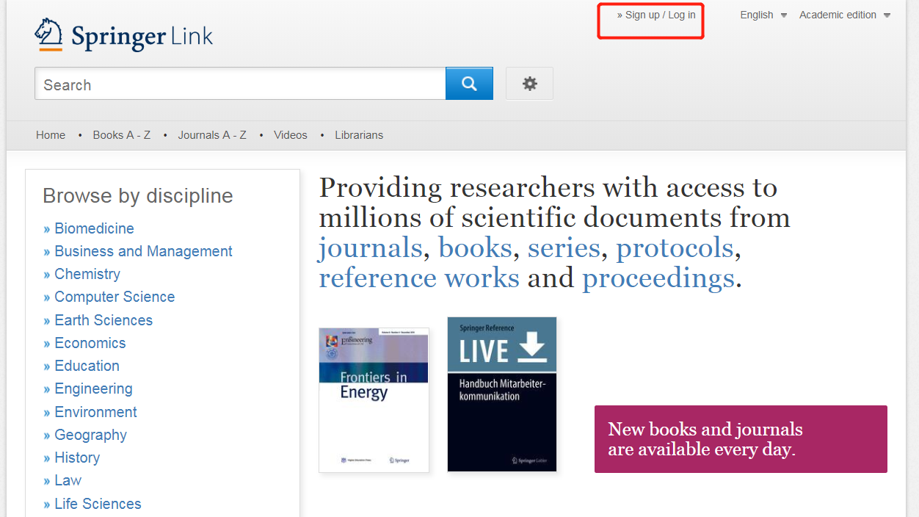
- 选择“Log in via Shibboleth or Athens”；
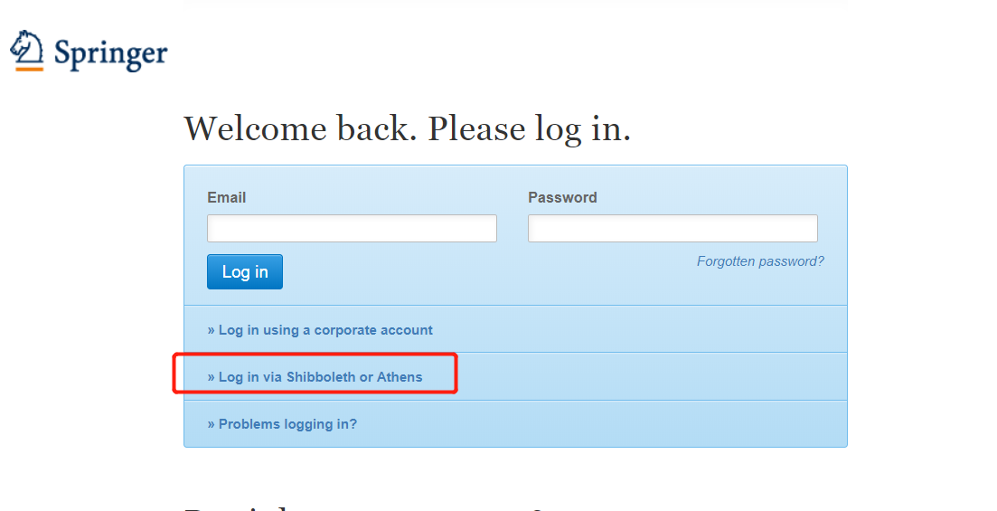
3．在左侧栏中，通过“Select Your Institution”下拉框找到“Renmin University of China”；
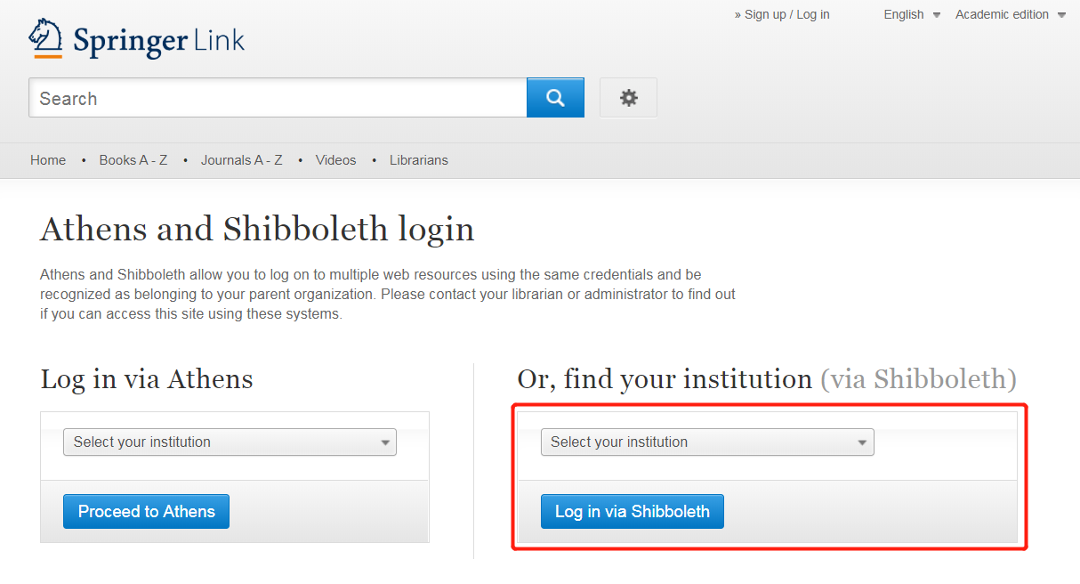
- 点击“log in via shibboleth”；
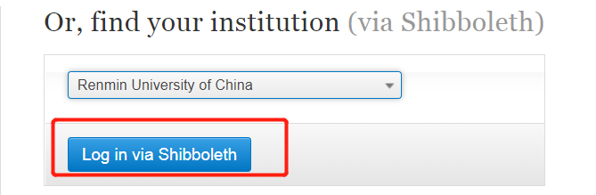

- 输入本人微人大的学工号和密码登录；
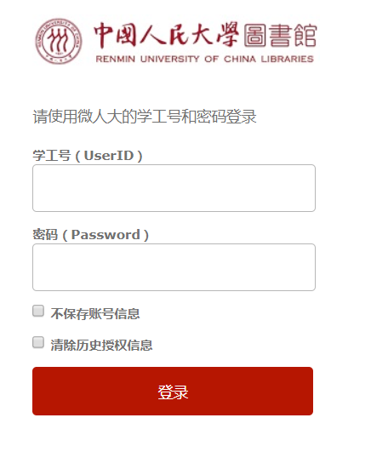
- 登录成功后，点击下方“Accept”，即可访问我馆订购的Springer资源。
